Dokumentasi Fitur Compatibility Checker – Astro Oracles
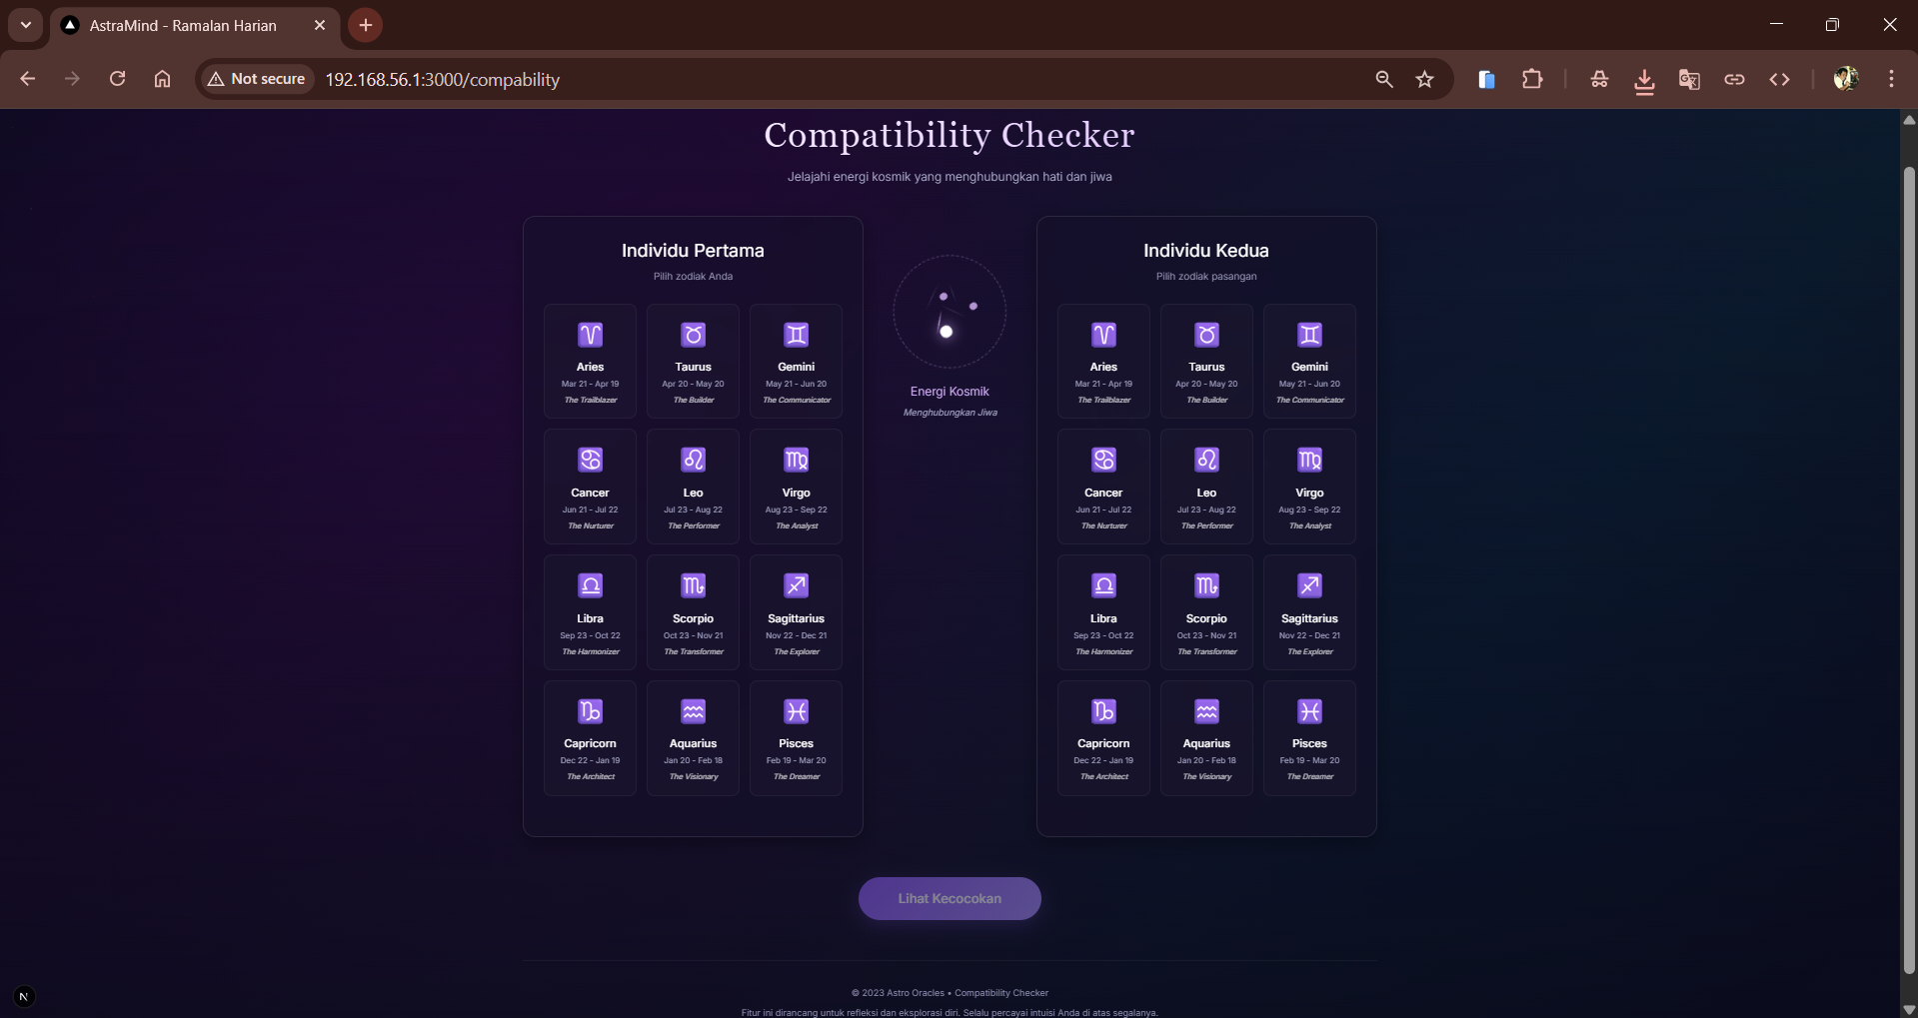

Deskripsi Umum
Fitur Compatibility Checker pada aplikasi Astro Oracles digunakan untuk menganalisis tingkat kecocokan antara dua individu berdasarkan zodiak masing-masing. Fitur ini menampilkan persentase kecocokan, karakter hubungan, tantangan, serta potensi ruang tumbuh dalam hubungan secara visual dan deskriptif.

Tujuan Fitur Compatibility Checker
- Memberikan gambaran kecocokan hubungan antar individu
- Membantu pengguna memahami dinamika karakter dalam hubungan
- Menyajikan analisis astrologi secara sederhana dan informatif

Komponen pada Halaman Compatibility Checker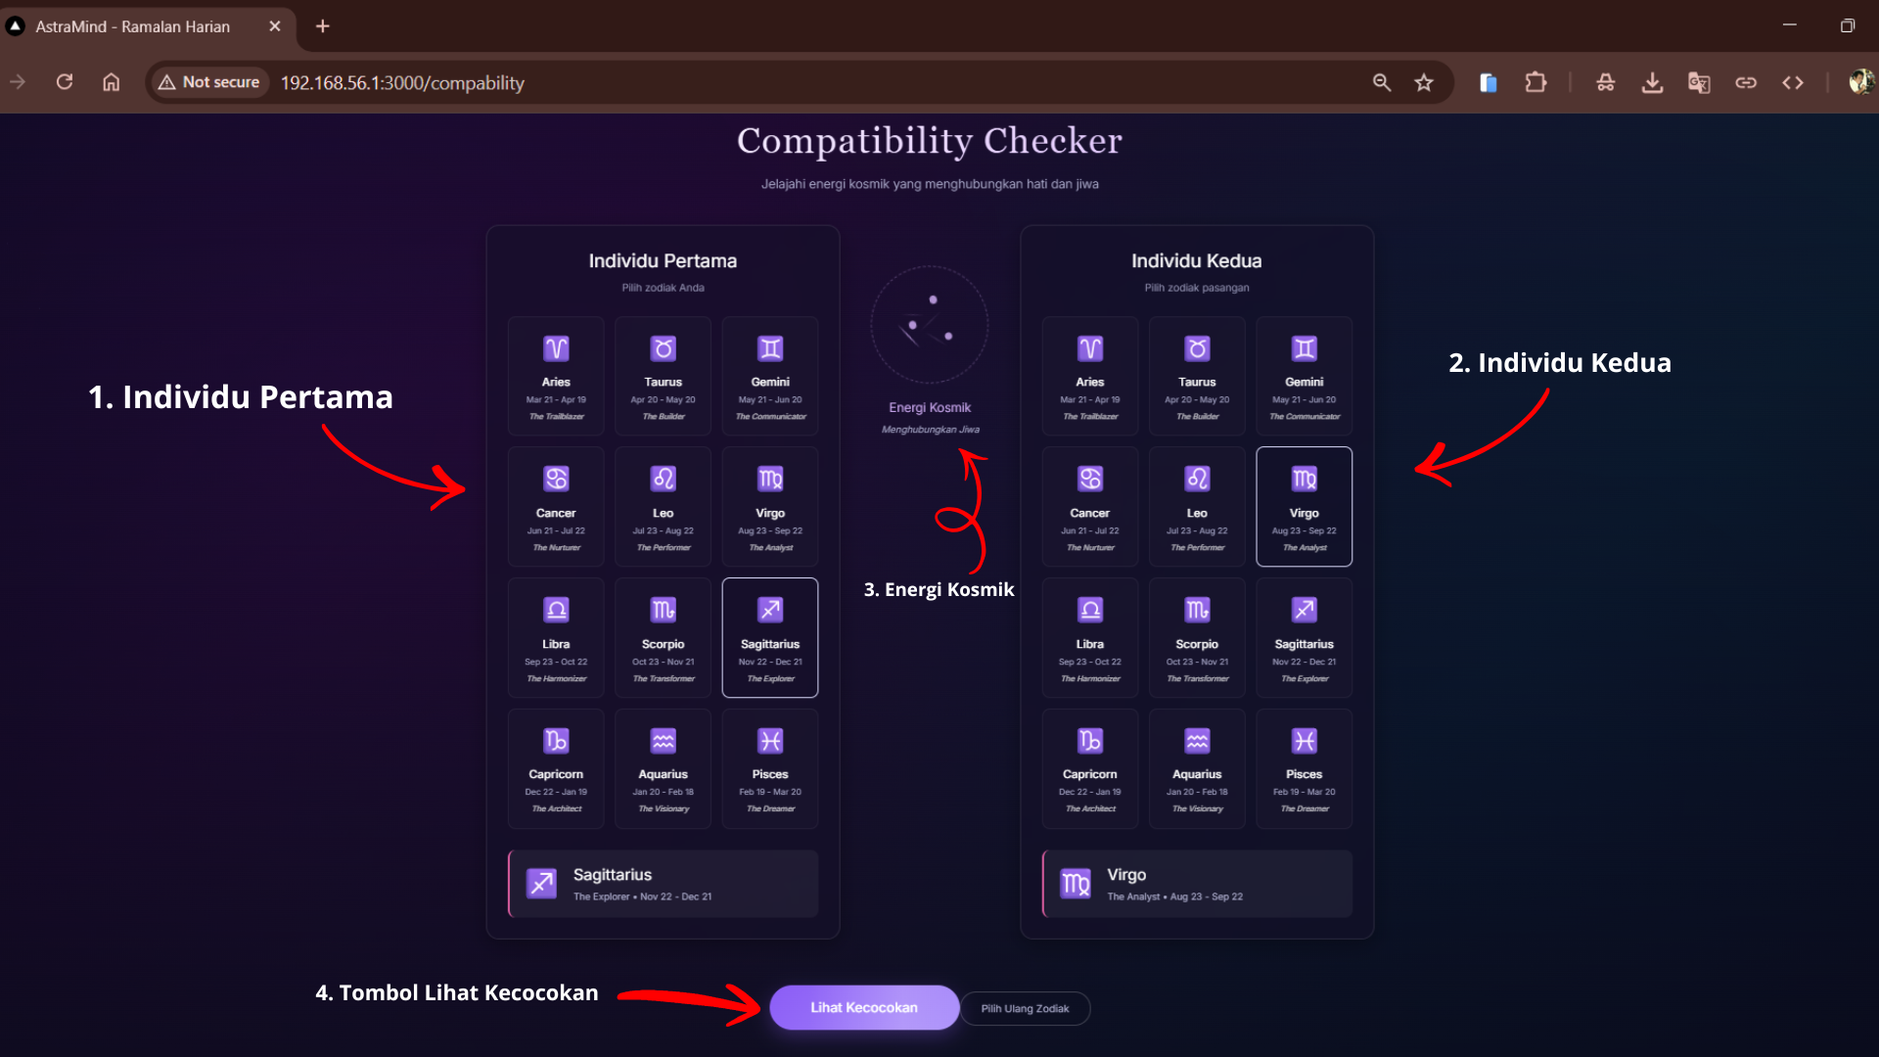
1. Individu Pertama: Panel pemilihan zodiak pengguna pertama.
2. Individu Kedua: Panel pemilihan zodiak pengguna kedua.
3. Energi Kosmik: Visual indikator proses analisis kecocokan.
4. Tombol Lihat Kecocokan: Untuk menampilkan hasil analisis.

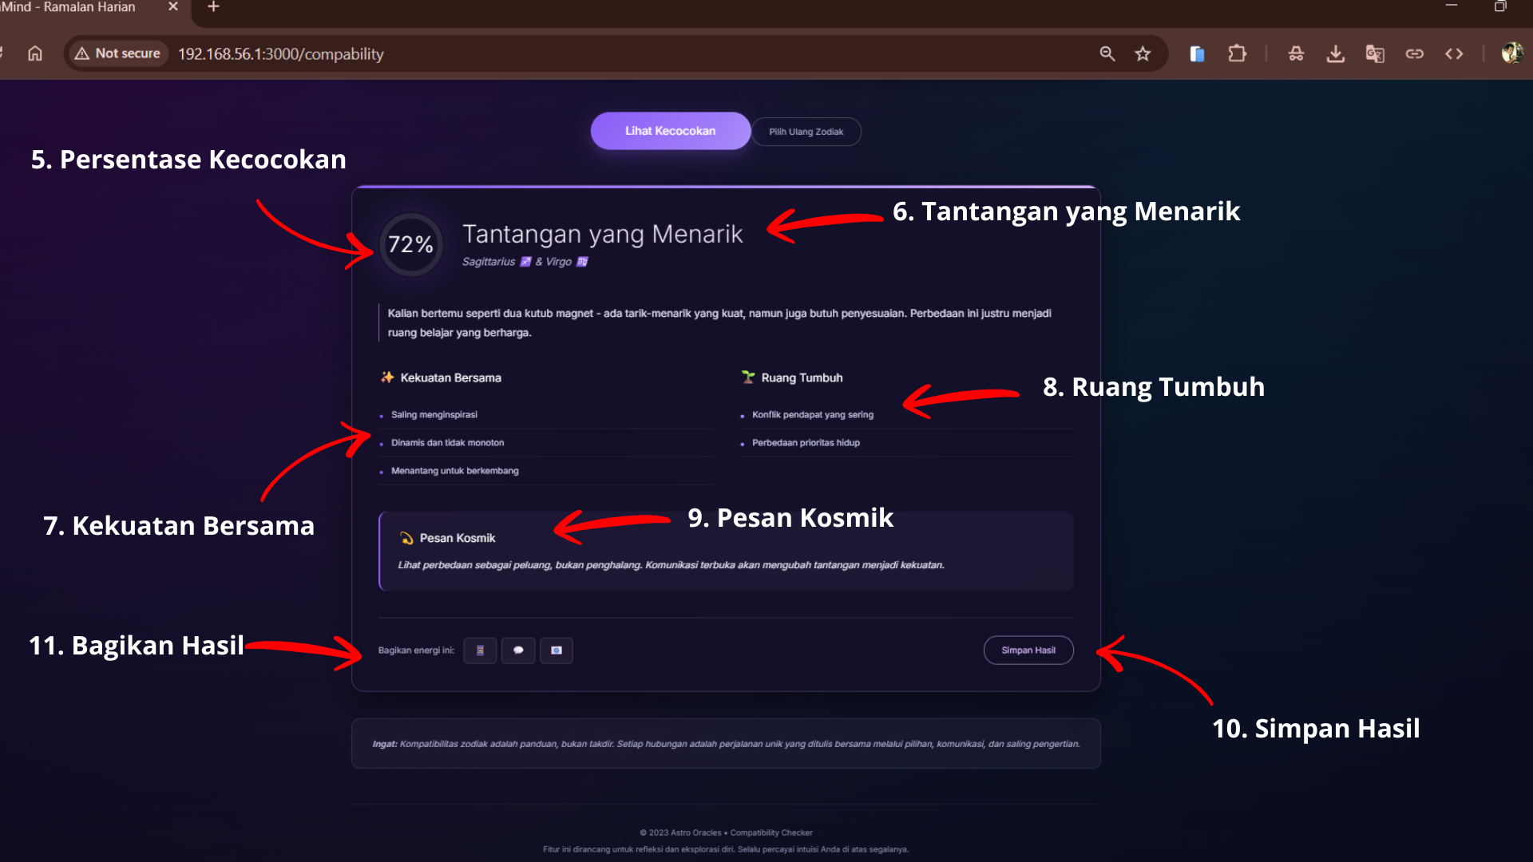
5. Persentase Kecocokan: Menunjukkan tingkat kecocokan hubungan.
6. Tantangan yang Menarik: Penjelasan dinamika dan konflik potensial.
7. Kekuatan Bersama: Daftar kelebihan dalam hubungan.
8. Ruang Tumbuh: Area pengembangan dan penyesuaian hubungan.
9. Pesan Kosmik: Rekomendasi astrologi untuk pengguna.
10. Simpan Hasil: Menyimpan hasil kecocokan.: Membagikan hasil analisis ke platform lain.

Langkah-Langkah Menggunakan Fitur Compatibility Checker
1. Buka halaman Compatibility Checker pada aplikasi Astro Oracles.
2. Pilih zodiak untuk Individu Pertama.
3. Pilih zodiak untuk Individu Kedua.
4. Klik tombol Lihat Kecocokan.
5. Sistem akan memproses analisis energi kosmik.
6. Hasil kecocokan ditampilkan dalam bentuk persentase dan deskripsi.
7. Pengguna dapat menyimpan atau membagikan hasil analisis.

Interpretasi Hasil Kecocokan
- Persentase Kecocokan: Semakin tinggi nilai, semakin harmonis hubungan.
- Tantangan yang Menarik: Perbedaan karakter yang perlu dikelola.
- Kekuatan Bersama: Aspek positif yang mendukung hubungan.
- Ruang Tumbuh: Peluang untuk pengembangan hubungan jangka panjang.

